2007年10月高等教育自学考试全国统一命题考试
教育科学研究方法试卷
课程代码0456
一、单项选择题（本大题共15小题，每小题2分，共30分)
1.17世纪由学者笛卡尔创立倡导的科学研究方法被称为()
A.经验论的归纳法
B.唯理论的演绎法
C.经验论和唯理论结合的综合法
D.实证论的实验法
2.教育科学研究的两种基本形式是()
A.归纳和演绎
B.抽象和概括
C.实证和推论
D.分析和综合
3.文献检索的过程一般由三个主要步骤组成，即分析准备阶段、搜索阶段和()
A.总结阶段
B.整合阶段
C.加工阶段
D.评价阶段
4.一般而言，历史研究法主要适用于研究人们过去的教育思想理论和()
A.教育实践
B.教育认识
C.教育规律
D.教育过程
5.教育观察的对象是正在发生的事实现象，其特点是()
A.延续性
B.可控性
C.直接性
D.形象性
6.史料可分为文字史料、实物史料和()
A.认识史料
B.口传史料
C.人物史料
D.图象史料
7.由于区分度的系数在-1到1之间，一般要求对一个测验的区分度应达到()
A.-0.8以上
B.-0.4以上
C.0.4以上
D.0.8以上
8.1864年，出现了世界上第一个成绩测验量表，其编制者是英国的()
A.斯宾塞
B.洛克
C.费舍[最新年份咨询qq593777558]
D.赖斯
9.不需要对被试者的选择、编组以及实验处理等做随机安排，而直接以原教学班作为实验组或对照组的实验是()
A.前实验
B.真实验
C.后实验
D.准实验
10.根据概括程度不同，教育科学理论研究可分为两个层次，它们是()
A.理论和实证
B.定量和定性
C.经验和理论
D.科学和艺术
11.教育科学理论研究的基本方法是()[[微信公众号：ikaoti]
A.问卷调查法
B.基本的逻辑思维方法
C.自然实验法
D.现场考察法
12.教育科学研究中定性分析的目的在于()
A.把握事物的质的规定性
B.对定量分析进行补充
C.获得变量之间的精确关系
D.对非数据资料进行整理
13.在定性分析中，资料分类过程大致包括的三个步骤是()
A.现象分类、本质分类、核心分类
B.现象分类、关系式分类、本质分类
C.开放式分类、本质分类、核心分类
D.开放式分类、关系式分类、核心分类
14.计算分组数据标准差的公式是()
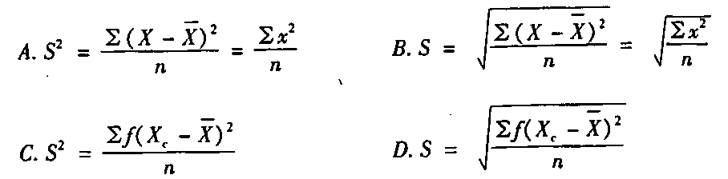15.教育科学研究成果评价的内容不包括教育科学研究的()
A.类型评价
B.过程评价
C.目标评价
D.结果评价
二、名词解释题（本大题共5小题，每小题4分，共20分）
16.教育观察研究
17.历史—逻辑方法
18.总体参数估计
19.集中量数
20.完全归纳法
三、简答题（本大题共4小题，每小题6分，共24分）
21.教育科学研究中的定量研究有哪些主要特点？
22.历史研究的一般程序是什么？
23.根据不同标准，教育调查研究一般可分为哪几种类型？
24.方差分析有哪些基本假定？
四、论述题（本大题共2小题，每小题13分，共26分）
25.论建立和检验教育研究理论构思的基本方法。
26.试述教育实验设计的基本步骤。

